BUENOS AIRES, MONTEVIDEO Y PUNTA DEL ESTE, 8 DÍAS
Visitando: Salidas:

Duración: Alimentos:
Buenos Aires – Montevideo – Punta del Este Diarias del 10 de mayo al 12 de diciembre de 2026
**Opera mínimo con 2 personas viajando juntas, *PVS, para Pasajero Viajando Solo, consultar suplementos.
08 días / 07 noches
7 desayunos

ITINERARIO DE VIAJE:

Día 1 Buenos Aires
Llegada al Aeropuerto Internacional Ezeiza, traslado al hotel. Resto de la tarde libre. Alojamiento.

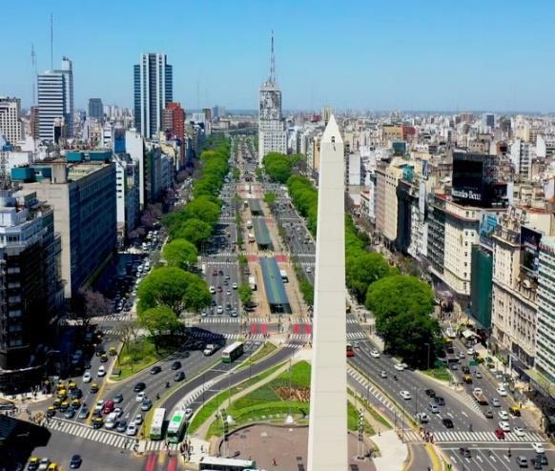
Día 2. Buenos Aires
Desayuno. City tour El día de hoy daremos un paseo que le permitirá descubrir toda la magia de la capital argentina. El recorrido incluye el barrio de la Recoleta, con la belleza de sus parques y edificios, el Teatro Colón, la Plaza de Mayo, la Catedral, la típica Avenida de Mayo, y otros muchos edificios y palacios de especial valor. Completan este paseo el Viejo San Telmo, residencia de la aristocracia porteña hasta fines del siglo XIX, la calle Caminito en La Boca, colorido barrio de inmigrantes italianos y la reciclada zona de Puerto Madero. Tarde libre. Para la noche sugerimos una cena con show de tango (consultar casas de tango y tarifas). Alojamiento.

Día 3. Buenos Aires
Desayuno y Día libre para disfrutar de la maravillosa ciudad de Buenos Aires. Por la tarde/noche, cena Show de Tango. Una opción ideal para vivir una noche única al ritmo del auténtico Tango en Buenos Aires. El recorrido comienza a las 19.30 hs. Lo pasarán a buscarlo por su alojamiento y lo trasladarán al Show de Tango Seleccionado. Allí disfrutará de una sabrosa cena y del encanto de un show de tango único. Traslado al hotel. Alojamiento.

Día 4. Buenos Aires – Montevideo
Desayuno. Al horario acordado, traslado en servicio privado al Puerto de Buquebus, para tomar el Ferry con destino a Montevideo. Recepción y traslado al hotel seleccionado. Alojamiento.

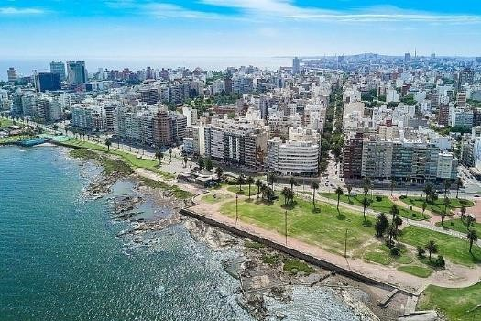
Día 5. Montevideo
Desayuno. A la hora indicada, paseo guiado por la ciudad en un confortable mini bus climatizado con paradas para tomar fotos en lugares emblemáticos de Montevideo. Conoceremos La Plaza Independencia en donde se encuentran La Puerta de la Ciudadela, el Teatro Solís, la Torre Ejecutiva, el Palacio Estévez, el Palacio Salvo y monumento al prócer uruguayo José Gervasio Artigas. Recorreremos parte de la avenida principal (18 de julio), para dirigirnos luego hacia el Palacio Legislativo (Parlamento). Visitaremos el Mercado Agrícola de Montevideo que funciona dentro
de un edificio histórico y ofrece una gran variedad de productos autóctonos. El Parque José Batlle y Ordoñez será la próxima parada del paseo, desde donde veremos el Estadio Centenario y el Monumento a la Carreta; para continuar luego hacia la Rambla de Montevideo desde Pocitos hasta cartel Montevideo donde finaliza el paseo. Almuerzo incluido (sin bebidas). Regreso al hotel. Alojamiento.

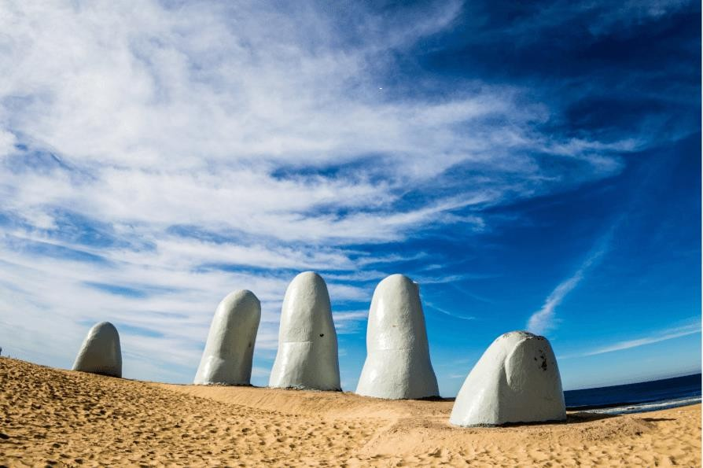
Día 6. Montevideo – Punta del Este
A la hora indicada saldremos de paseo por las playas de Montevideo y la Costa de Oro hacia Punta Ballena donde se encuentra CasaPueblo museo taller del famoso pintor Uruguayo Carlos Páez Vilaró del Este (no incluye ingreso al museo). Seguiremos el recorrido por las espectaculares playas de Punta del Este y alrededores. Pasearemos por la Playa Mansa y el barrio residencial de Beverly Hill, El Golf, Cantegril, San Rafael, con sus espectaculares mansiones y casas de verano.
Continuaremos hasta los famosos puentes ondulantes y regresaremos por la Playa Brava hasta el puerto. Almuerzo incluido (sin bebidas) y tiempo libre para disfrutar de compras por la Av. Gorlero y la famosa Calle 20, con las principales tiendas. Por la tarde emprenderemos el regreso hacia Montevideo.

Día 7. Montevideo – Buenos Aires
Desayuno. Al horario acordado, traslado en servicio privado al Puerto de Buquebus, para tomar el Ferry con
destino a Buenos Aires. Recepción y traslado al hotel seleccionado. Alojamiento.

Día 8. Buenos Aires
Desayuno. A la hora conveniente, traslado al aeropuerto

FIN DE LOS SERVICIOS.

HOTELES PREVISTOS O SIMILARES:

Ciudad | Turista | Primera | Superior
Buenos Aires | Loi Flats Buenos Aires  / Two Buenos Aires o similar | Principado / Dazzler Maipú /  Dazzler San Martin o  similar | Sheraton Buenos Aires /  Loi Suites Recoleta o  similar
Montevideo | Oxford Hotel o similar | Regency Way / Dazzler Montevideo o  similar | Hyatt Centric Montevideo o similar
Nota: Los hoteles están sujetos a cambios según la disponibilidad al momento de la reserva. En ciertas fechas, los hoteles propuestos no están disponibles debido a eventos anuales preestablecidos; y se ofrecerá otro hotel de misma categoría.

PRECIO POR PERSONA EN DOLARES AMERICANOS:

Turista
Vigencia | Sencilla | Doble | Triple
03/01/26-20/03/26 | USD 1,616 | USD 1,248 | USD 1,169

PRIMERA
Vigencia | Sencilla | Doble | Triple
10/05/26-30/06/26 | USD 1,827 | USD 1,339 | USD 1,228
01/07/26-30/09/26 | USD 1,888 | USD 1,372 | USD 1,261
01/10/26-12/12/26 | USD 1,976 | USD 1,417 | USD 1,301

SUPERIOR
Vigencia | Sencilla | Doble | Triple
10/05/26-30/09/26 | USD 2,750 | USD 1,850 | USD 1,676
01/10/26-12/12/26 | USD 2,911 | USD 1,929 | USD 1,731
Nota: Nota: Los menores no llevan desayuno incluido. Se permite máximo 1 menor por habitación compartiendo con 2 adultos, favor de consultar la tarifa que aplique

EL PRECIO INCLUYE

- Traslados en servicio regular aeropuerto – hotel – aeropuerto, en cada ciudad
- 4 noches en Buenos Aires con desayuno.
- 3 noches en Montevideo con desayuno.
- Traslado Hotel / Puerto / Hotel en ambas ciudades.
- Visita Ciudad de Buenos Aires
- Cena Show de Tango con transfer
- Visita Ciudad de Montevideo con almuerzo (sin Bebidas)
- FD Punta del Este con almuerzo (sin Bebidas)
- Ticket Buquebus ida y vuelta BUE-MVD-BUE en clase Turista.
- Guía de Habla Hispana

EL PRECIO NO INCLUYE

- Boleto de avión México – Buenos Aires – México.
- Gastos personales.
- Excursiones opcionales
- Ningún servicio no especificado.
- Impuestos pagadero directamente en destino como los City Tax en Buenos Aires, y Eco Tax en Puerto Iguazú, etc.

NOTAS IMPORTANTES:

- Tarifas expresadas por persona, en dólares americanos pagaderos en Moneda Nacional al tipo de cambio del día de su pago indicado por a agencia, sujetas a cambios sin previo aviso y a disponibilidad al momento de reservar.
- Es responsabilidad del pasajero proveerse de los pasaportes o documentos de migración requeridos por las autoridades de los Estados Unidos Mexicanos y de los países de destino o de tránsito, tales como visas, permisos sanitarios, permisos notariados para menores viajando solos o con un tutor, etc.
- La vigencia de su pasaporte deberá tener mínimo seis meses a partir de la fecha de la finalización de su viaje.
- El orden de los servicios previstos mencionados en este itinerario podría modificarse en función de la disponibilidad terrestre o condiciones climáticas del lugar, pero siempre serán dadas conforme fueron adquiridas.

El pasajero debe tener una tarjeta de crédito a su nombre para el depósito de garantía en el momento del check-in.
- Los servicios de traslados y excursiones en esta cotización son otorgados como servicios regulares, estos servicios están sujetos a horarios pre-establecidos. Si los pasajeros llegan en Horario de entre 22:00hrs y 06:00hrs aplica suplemento de 25USD por persona
- Cualquier servicio adicional durante el viaje debe ser pagado por el cliente.
- Los horarios de registro de entrada (Check-In) y salida (Check Out) de los hoteles están sujetos a las formalidades de cada hotel,: Check In 15:00 Hrs. y Check Out 11:00 Hrs. (Mañana). En caso de que la llegada fuese antes del horario establecido, existe la posibilidad de que la habitación no sea facilitada hasta el horario correspondiente. Si su

avión regresa por la tarde, el hotel podrá mantener sus pertenencias.

- CIRCUITOS REGULARES Y GARANTIZADOS:Les recordamos que la selección de hoteles en las salidas garantizadas NO ES UNA OPCION DE CLIENTE. El cliente NO PUEDE ELEGIR el hotel dentro de la categoría seleccionada. Se Indica varios hoteles con los que se trabaja habitualmente, pero la elección final del hotel en cada salida es única y exclusivamente del prestador de servicios. Si los clientes desean otro hotel, deberán solicitar SERVICIOS PRIVADOS y en ese caso, la elección es de ellos, pagando el importe correspondiente por SERVICIOS PRIVADOS, Fit´s y/o a la carta.
- La tarifa para niños es aplicable para los menores de 11 años acompañados y compartiendo siempre 1 o 2 menores con dos adultos; con las camas disponibles en la habitación. Los menores compartiendo no incluyen desayuno.
- La agencia, no se responsabiliza por ninguna pérdida de equipaje, daño, deterioro o perjuicio de ninguna índole que pueda ocurrir durante el circuito, debido a la negligencia, error o descuido de los proveedores de servicios: transportes, hoteles, restaurantes, etc. El cliente prestará personalmente especial atención en la manipulación de su equipaje, de los mismos en los medios de transporte utilizados durante los circuitos.
- En caso de incidencia deberá denunciarlo en la Policía, para posteriores gestiones con su seguro. La agencia no indemnizara ni se responsabilizara en ningún caso por estos motivos, al no tener control ni poder controlar el equipaje de los clientes.
- Nuestra Organización, es la más interesada en respetar y cumplir los programas tal y como están diseñados. Ocasionalmente por causas meteorológicas, climáticas, operativas, horarios de invierno o de verano, horarios reducidos por fiestas locales o religiosas o durante el mes sagrado del Ramadán, overbooking y/o casos de fuerza mayor, los programas podrían ser modificados en su ruta o itinerario previsto, respetando en cualquier caso todas las visitas indicadas y reembolsando los servicios no utilizados, si procede.

Consulte suplemento para traslados desde y/o hasta el aeropuerto en horario nocturno.
- Para poder confirmar los traslados debemos de recibir la información completa de vuelos por lo menos 10 días hábiles antes de la fecha de salida, en caso contrario no se podrá proporcionar los servicios de traslados de entrada y/o salida, y no serán reembolsables.
- Los días libres, NO INCLUYEN servicio de guía y transporte.
- Operación a partir de mínimo 2 personas.

AVISO DE PRIVACIDAD:

En cumplimiento por lo dispuesto en el artículo 15 de la Ley Federal de Protección de datos Personales en Posesión de los Particulares (LFPDPPP), le informamos que sus datos personales que llegase a proporcionar de manera libre y voluntaria a través de este o cualquier otro medio estarán sujetos a las disposiciones del Aviso de Privacidad

VIGENCIA DEL 10 DE MAYO AL 12 DE DICIEMBRE DE 2026.
SE REQUIERE PREPAGO

POLÍTICAS DE CANCELACIÓN
- Antes de 48 días de la salida del pasajero: SIN CARGO
- Entre 47 y 34 días antes de la fecha de llega, aplica cargos del 50% del total de la reservación por pasajero.
- Entre 33 y 10 días antes de la fecha de llega, aplica cargos del 80% del total de la reserva por pasajero
- Con menos de 9 días o NO SHOW 100% del total de la reservación
- Servicios parciales no utilizados no son reembolsables.
El presente documento es de carácter informativo, más no una confirmación.

